YK-34BT系列
多通道液晶显示仪
（使用说明）

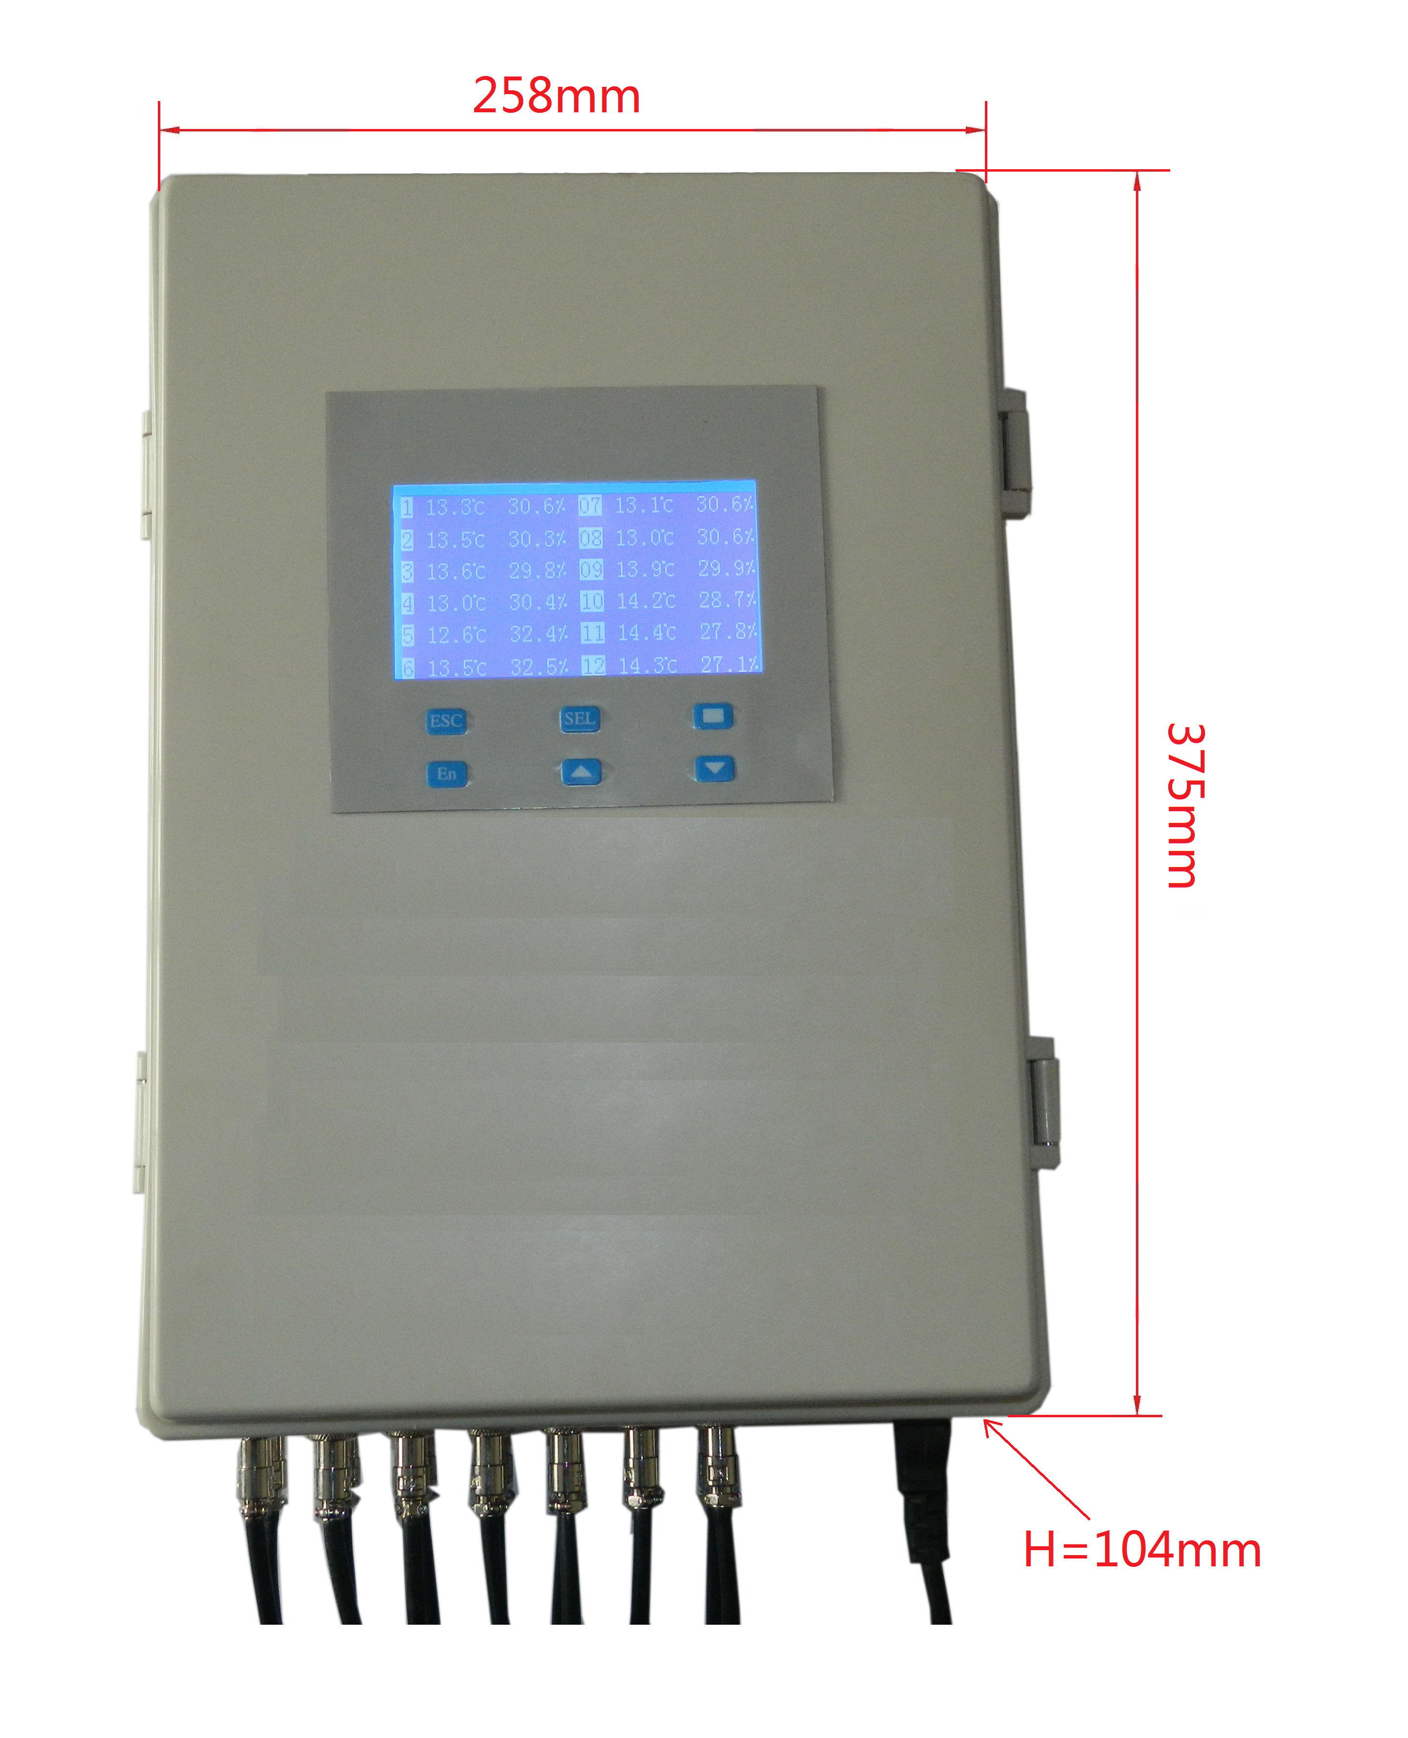

北京宇科泰吉电子有限公司

目 录

一、概述
二、适用范围
三、功能特点
四、主要技术指标
五、端子接线
六、操作说明
七、报警说明
八、通讯说明
九、 质 保
十、联系方式

一、概述
本系列产品采用表面封装模块化工艺，大大提高了仪表的抗干扰能力，具有显示、控制、变送、通讯、万能信号输入等功能，适用于温度、湿度、压力、液位、瞬时流量、速度等多种物理量检测信号的显示及控制，并能对各种非线性输入信号进行高精度的线性校正。可广泛用于电力、冶金、化工、石化、造纸印染、酿造、烟草、航天基地等领域。
采用最新无跳线技术，使输入端口具备万能信号输入功能，只需通过改变内部参数，即可实现多种输入信号（各种热电偶、热电阻、远传压力、mV、标准电压/标准电流信号）之间的轻松切换。线路板经过优化设计及生产工艺不断完善，降低了温度漂移，提高了抗干扰性能确保产品在长期工作中的稳定性的稳定性和可靠性。采用高亮度LED数码显示和高分辨率光柱显示（比例显示），使测量/控制值的显
示更为清晰直观。
输出回路均采用光电隔离, 抗干扰能力强。可带串行通讯接口，可与各种带串行接口的设备进行双向通讯，组成网络控制系统。具备多种标准外形尺寸,能适用各种测量控制场合。整机采用卡入式结构,安装十分简便。
- 适用范围
YK-34BT显示控制仪表是智能型、高精度的多回路数显温度、压力、液位、测力、扭矩、气体等物理量控制测量仪表，与八路温度、压力、液位、测力、扭矩、气体传感器及变送器配接可构成各种量程和规格的温度、压力、液位测力、扭矩、气体测控系统。(可以测量电压,电流,转速,频率等各种参数,可与PLC变频器配接构成各种测量系统。可以带峰值，谷值。订货请来电说明。)
三、功能特点
万能输入功能（定货时最好把每路输入类型Sn定准）
自动校准和人工校准功能
多重保护、隔离设计、抗干扰能力强、可靠性高
良好的软件平台，具备二次开发能力，以满足特殊的功能
先进的模块化结构，配合功能强大的仪表芯片，功能组合、系统升级非常方便
- 主要技术指标
基本误差：0.5％FS或 0.2％FS±1个字
分 辨 力：1/20000、14位A/D转换器（最大18位A/D转换器，订货时注明）
显示方式：LCD宽温蓝屏液晶显示。
输入信号：4-20mA
采样周期：0.2S（10~200次/秒，用户可选）
开关量报警输出：二限报警或四限报警，
特 性： 控制方式·可选择上限、下限或上上限、下下限控制
控制设定·控制设定值和回差值全量程内自由设定
温度补偿·0～50℃温度自动补偿
参数设定·面板轻触式按键数字设定
·参数设定值断电后永久保存,参数设定值密码锁定
保护方式·热电偶热电阻输入断线报警
·继电器输出状态LED指示
·输入超／欠量程报警·输入超范围闪烁报警
·工作异常自动复位
环境温度：(-20～70)℃（常温下开机运行30分钟后,可逐渐承受极限温度） (0～50)℃(热电偶信号输入)
相对湿度：≤85% 无凝露避免在带有腐蚀性和易燃易爆气体中使用
通讯输出：接口方式——隔离串行双向通讯接口RS485/ RS232/Modem
波特率——1200～9600bps内部自由设定
馈电输出：DC24V/30mA（最大400mA，订货时注明）
电 源：开关电源 85～265VAC/DC24V功耗4W以下
五、端子接线
12路温湿度端子接线方法：
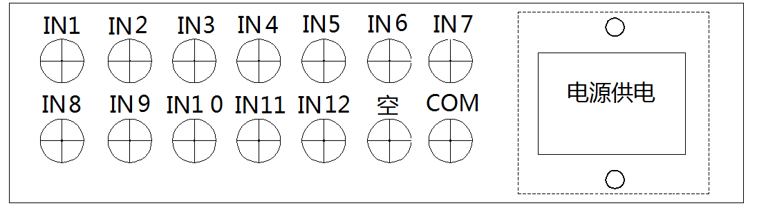
1、航空插头，5V接红线数据接蓝线时钟接绿线GND接黑线
注：仪表端子以端子接线图为准
六、操作说明
（一）按键功能
■—备用
SEL-备用
ESC-参数设定状态，按改键返回上级菜单。
En—参数设定键，在设定状态时，用于存贮参数的新设定值并进入下一个设定参数。
▲—设定值增加键，在设定状态时，用于增加数值。
▼—设定值增加键，在设定状态时，用于减少数值。。
（二）上电自检
⑴按仪表的端子接线图连接好仪表的电源、输入、输出、报警等接线。
⑵仔细检查仪表的接线，正确无误后方可打开电源。
（三）参数设定
(1)如果设定过程中12秒钟不改变参数,仪表自动返回运行。如果设定过程中按下ESC键，仪表也可以退出设定状态。
(2)按下En键，显示“输入密码 800”，用▲或▼键将800设成808, 再按En键, 才进入参数设置状态，输入其他值无效，以防止非技术人员误操作。设置好一个参数后，按En键进行下一个参数设置。
(3)系统设置：
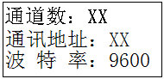
(4)通道设置
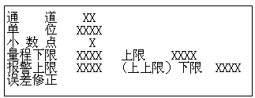
(6)设置每个通道的量程下限，范围-9999～9999。
(7)设置每个通道的量程上限，范围-9999～9999。
(7)设置每个通道的单位：
设置显示单位，为空时不显示单位。特殊单位订货时请注明。
(无单位) | ℃ | m³ | m/h | L/m | KN | W | ppm
Pa | % | Kg | T/h | m/s | V | KW | N
KPa | m | Hz | L/h | T/s | A | VA | LEL
MPa | T | KHz | m/m | L/s | mV | KVA | %VOL
Bar | L | RPm | T/m | mm | mA | PH
设定的提示符根据用户要求可能有变动，内容上有增减，以满足个性化需求，方便用户简单使用。
七、报警说明
该仪表可带多个继电器，本仪表带2个继电器输出报警，根设置单位对应输出方式：J1继电器输出通常对应上限方式输出 ，J2根据单位设置可用于下限。
八、通讯说明
本仪表可另配RS232、RS485接口，直接与计算机通讯，RS485标准通讯距离1.5km，可以挂接多个仪表。RS232标准通讯距离15m，只能挂接一个仪表。RS232接口的TXD、RXD、GND分别接计算机串口的第2、3、5管脚。数据格式为1个起始位﹑8个数据位﹑无校验﹑1个停止位。为避免通讯冲突，仪表都处于侦听方式。计算机按规定地址向某一仪表发出一个命令，然后等待一段时间，等候仪表回答，仪表收到正确命令后再发送出数据。发送结束后仪表又处于侦听方式。同一系统中，仪表地址不能相同，波特率要一致。
该设备采用标准Modbus-RTU通讯协议，使用其中的03或04号命令，几乎能和所有的组态软件连接，可以连接组态王、力控、世纪星、Fix、InTouch等国内国际的组态软件，省去了用户连接软件的烦恼。在使用组态软件时，须选用的设备为modicon(莫迪康)的PLC，Modbus-RTU地址型，数据为整型16位，使用组态王寄存器从4001开始，有的组态软件有可能是从3001开始。

4001 | 第1路温度测量值
4002 | 第1路湿度测量值
4003 | 第2路温度测量值
4004 | 第2路湿度测量值
4005 | 第3路温度测量值
4006 | ……
例：读地址为1的仪表的第1路测量值（第1路测量值=100.0）值
发送数据为 01 03 00 00 00 01 84 0A
返回数据为 01 03 02 03 E8 B8 FA (其中03 E8—1000，整型数据不带小数点，如果小数点dot为1，则数据除以10,1000对应为100.0)，01 是仪表地址，03是功能号，00、00是寄存器起始地址，00、01 表示读一个数，84、0A是校验码，返回数据中B8 FA是校验码。如果要读第1、2路的测量值两个数据，则可以发送01 03 00 00 00 02 C4 0B。
九、 质 保
如属厂方制造质量问题，在仪表出厂日起，由厂方免费修理，如果是由于保管及使用不当而造成损坏，修理时收成本费。保修期十二个月，质保3～5年须另注明。
十、联系方式
北京宇科泰吉电子有限公司
电话： 010-57170625 52457578 13651191826 13439112233
传真： 010-82112623
网址：www.yukeyb.com
新地址：北京昌平区老牛湾西街二号

